
Karolína Ohlídalová, The Kingsley hotel, Irsko

Na přelomu května a června jsem absolvovala čtyřtýdenní stáž v druhém největším městě Cork v Irsku.
Hotelová škola Bohemia a Střední pedagogická škola a Základní škola s. r. o. v Chrudimi mi pomohla společně s programem Erasmus+ zařídit mou účast.
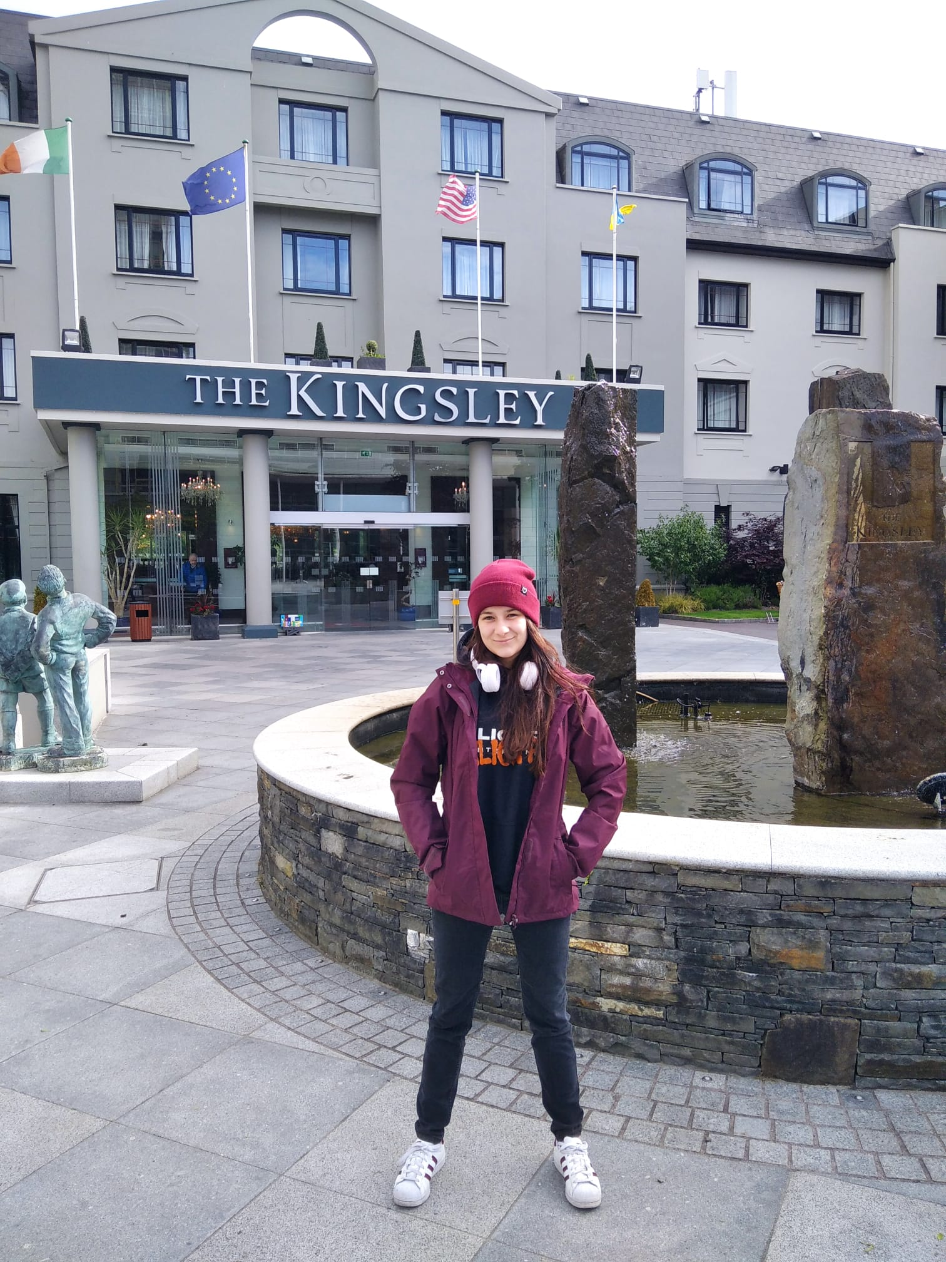
Moje pracovní místo se nacházelo ve čtyřhvězdičkovém hotelu The Kingsley v kuchyni. Mojí pracovní náplní byla převážně příprava sladkých dezertů. Hotel má tři svoje restaurace. Zaměstnanci a hosti mají možnost využít hotelový bazén, wellness a gym. Zaměstnanci hotelu jsou opravdu ze všech možných koutů světa. Na oddělení dezertů jsme na směně většinou pracovali 3–4 lidi.
Mým úkolem bylo vždy si připravit potřebné suroviny a navážit si požadované množství. Dále jsem dezerty tvarovala a pekla. Po upečení bylo potřeba některé dezerty naporcovat a naplnit krémem nebo třeba přidat čokoládovou polevu.
Kolegové byli milí a vstřícní, ale jelikož hotel je velký a má hodně hostů, tak práce v kuchyni je fyzicky náročná a občas je náročná i psychicky, když se nestíhá.
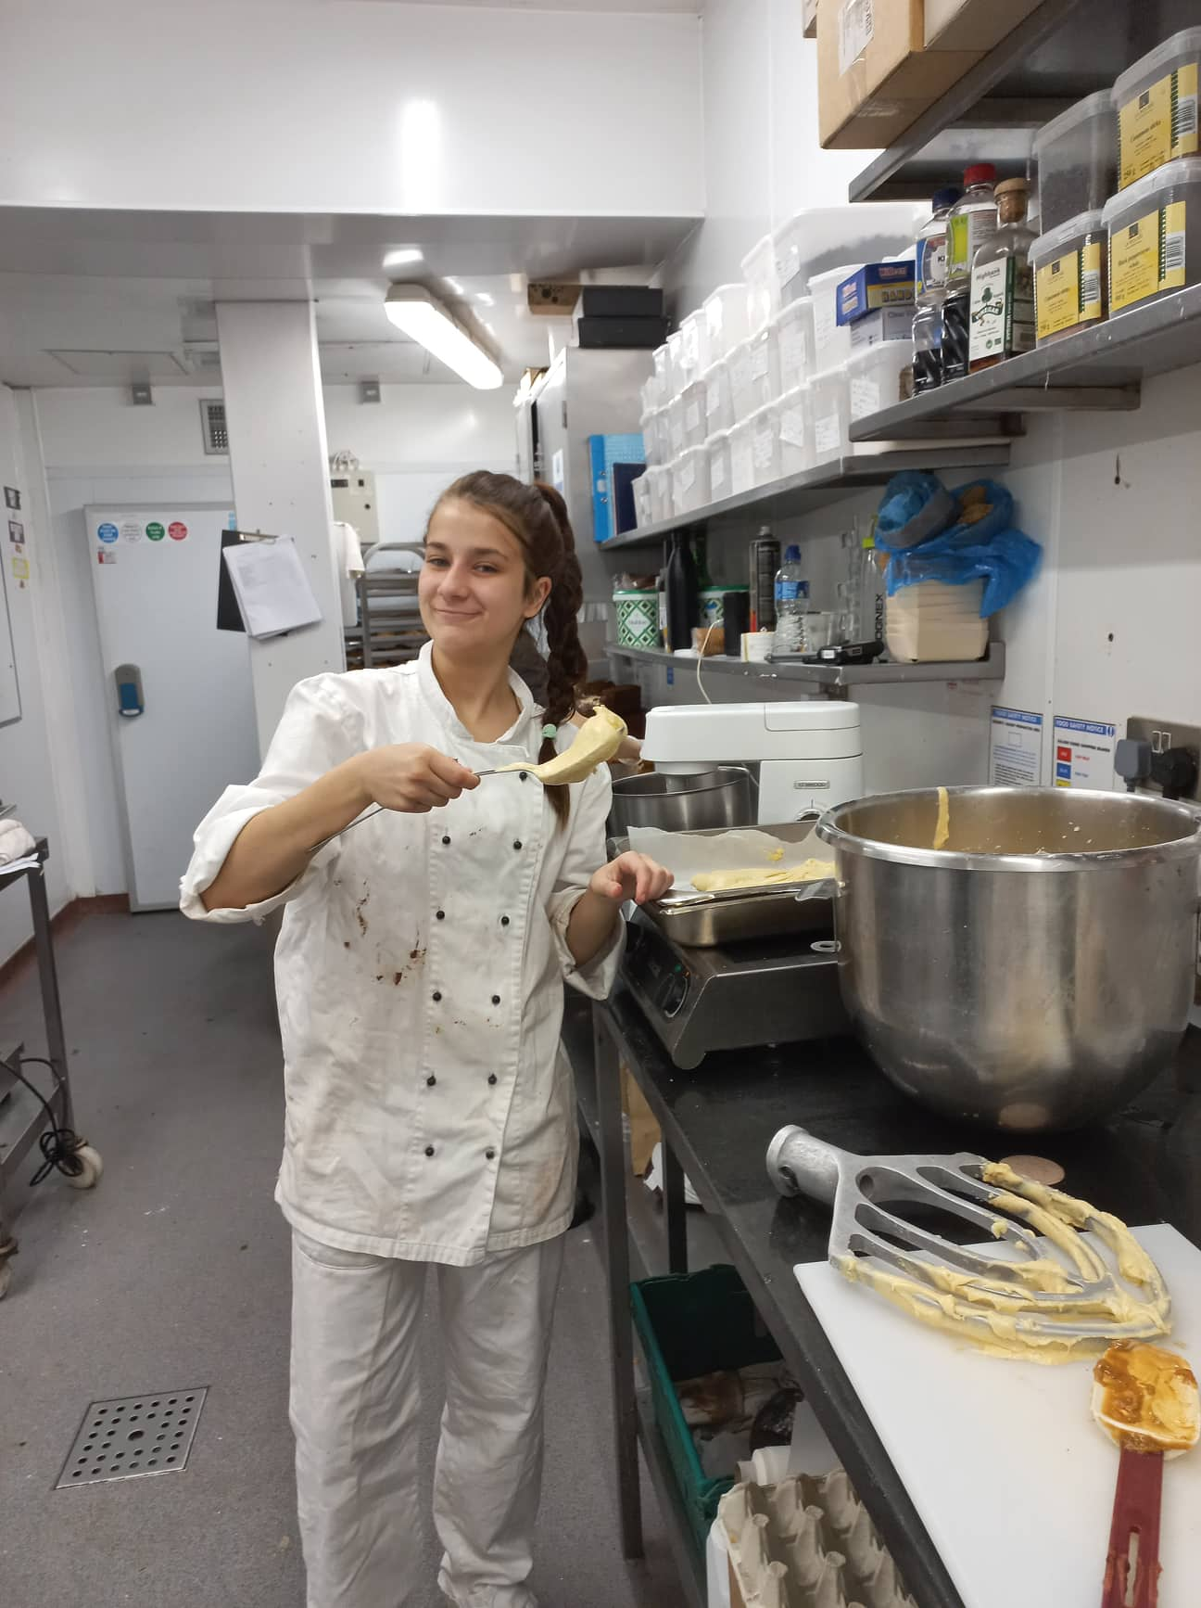
Při stáži jsem si vyzkoušela připravovat sladké dezerty ve velkém množství pro hotelové hosty, ale třeba i na svatby nebo oslavy, které se v hotelu konaly. Vyzkoušela jsem si práci v zahraničí a s lidmi z různých zemí. Naučila jsem se hodně receptů a některé dezerty jsem před stáží ani neznala a byly pro mě úplně nové.
Za měsíc v Irsku se mi z mého pohledu angličtina určitě o něco zlepšila. Minimálně v tom, že jsem se rozmluvila a už se tolik nebojím mluvit anglicky. Občas jsem měla problém s porozuměním irských lidí, protože na mě jejich angličtina byla moc rychlá, hlavně u starších lidí.
V Irsku mi byla přidělena hostitelská rodina. Paní byla milá, ale s ubytováním jsem úplně spokojená nebyla. Hygiena v Irsku je na nižší úrovni než u nás. Dostávala jsem snídani, obědový balíček a večeři. Obědový balíček jsem měla celý měsíc stejný. Večeře se také střídaly tak čtyři dokola a velmi často jsem měla dva trojúhelníčky mražené pizzy a k tomu cca 10 hranolek. Rodina si pro sebe dělala jiné jídlo, než jsem dostávala já. Největším problémem pro mě však byly myši v baráku. Internet občas nefungoval a jeden víkend dokonce netekla teplá voda.
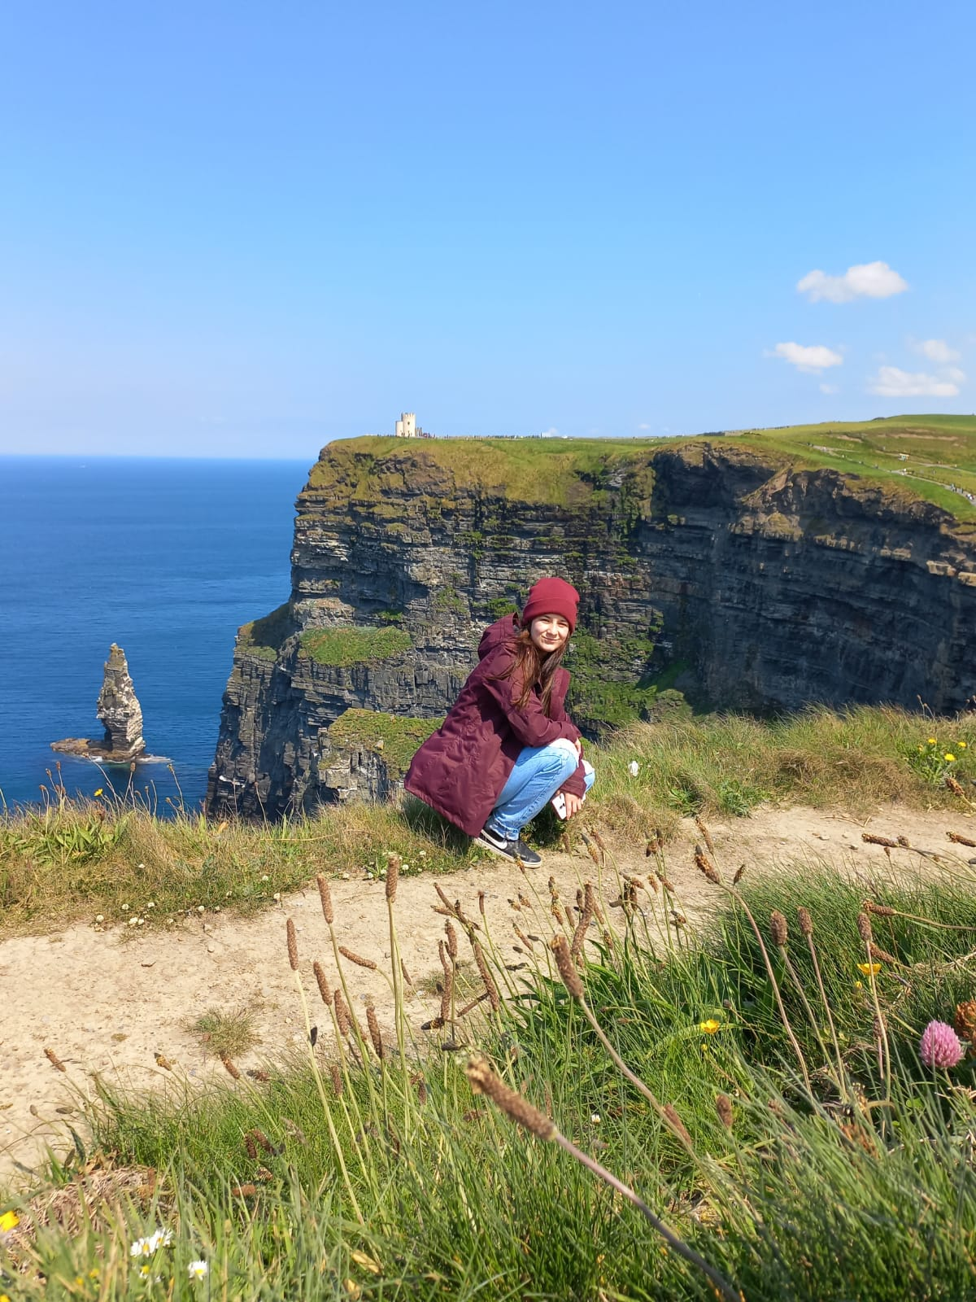
Každý pátek jsem se scházela se spolužáky a poznávali jsme Cork. Například jsme viděli moc hezké parky a ochutnali jsme známé irské pivo Guiness a Murphy’s. Každý víkend jsme v sobotu i v neděli měli výlety. Navštívili jsme Dublin, Blackrock Castle s observatoří, pevnost Kinsale, Blarney Castle a za mě nejhezčí výlet byl na nádherné Mohérové útesy.
Ubytování, doprava i jídlo mi bylo hrazeno programem Erasmus+. Dostala jsem kapesné na měsíc, ze kterého jsem si platila cesty do práce atd.
Před stáží jsem dělala přípravný online kurz angličtiny, díky kterému jsem zjistila, na jaké úrovni moje angličtina je a v čem se mohu ještě zlepšit.
První týden byl pro mě velmi náročný, jelikož jsem nebyla zvyklá tolik pracovat a bála jsem se, že to nezvládnu a nebyla jsem si jistá, zda jsem se rozhodla dobře. Zpětně ale můžu říct, že jsem rozhodně udělala dobře, že jsem se přihlásila.
S prací jsem byla nakonec spokojená. Stáž v Irsku byla pro mě výbornou zkušeností. Musela jsem se naučit fungovat v cizím městě i zemi. Pracovala jsem například se slečnou z Brazílie a s mužem z Rumunska, které jsem si velmi oblíbila. Jediný můj problém byl s ubytováním, které mi pobyt trochu znepříjemnilo, ale ne na tolik, abych litovala, že jsem letěla. Musela jsem se naučit vystoupit ze své komfortní zóny, a i to je pro mě velkým přínosem. Díky pobytu se také už tolik nebojím vycestovat na delší dobu a dokonce mě teď láká si vyzkoušet práci i v dalších zahraničních státech.
Úspěchem pro mě je, že jsem se naučila spoustu nových dezertů a zvládla jsem práci ve velké kuchyni hotelu a dorozuměla jsem se v angličtině. Získala jsem certifikát o účasti na stáži.

